TRƯỜNG ĐẠI HỌC MỎ - ĐỊA CHẤT


BÁO CÁO TỔNG KẾT
ĐỀ TÀI NCKH SINH VIÊN

ĐỀ TÀI: PHÂN TÍCH XÁC ĐỊNH CÁC YẾU TỐ ẢNH HƯỞNG TỚI VIỆC RỜI BỎ CỦA KHÁCH HÀNG DỰA TRÊN TẬP DỮ LIỆU TELCO

Hà Nội - 2025

TRƯỜNG ĐẠI HỌC MỎ - ĐỊA CHẤT



BÁO CÁO TỔNG KẾT
ĐỀ TÀI NCKH SINH VIÊN

ĐỀ TÀI: PHÂN TÍCH XÁC ĐỊNH CÁC YẾU TỐ ẢNH HƯỞNG TỚI VIỆC RỜI BỎ CỦA KHÁCH HÀNG DỰA TRÊN TẬP DỮ LIỆU TELCO

- Trưởng nhóm nghiên cứu:
Nguyễn Đăng Duy, Lớp DCCTCT67-07A
- Thành viên tham gia thực hiện:
- Mai Thành Khải, DCCTCT67-07A
- Vũ Thành Nam, DCCTCT67-07B
- Nguyễn Cúc Mai, DCCTCT67-07A
- Phạm Xuân Tiến, DCCTCT67-07B
- Người hướng dẫn: ThS. Nguyễn Thuỳ Dương

Hà Nội - 2025
MỤC LỤC
CHƯƠNG 1: GIỚI THIỆU ĐỀ TÀI 4
1.1. Lời mở đầu 4
1.2. Giới thiệu chung 4
1.2.1 Mục đích của đề tài: 4
1.2.2 Mục tiêu của đề tài: 5
1.2.3 Đối tượng nghiên cứu: 5
1.2.4 Phạm vi nghiên cứu 6
1.3. Công cụ được sử dụng, thư viện được sử dụng 6
1.3.1 Ngôn ngữ lập trình Python: 6
1.3.2 Thư viện Pandas: 6
1.3.3 Thư viện Matplotlib: 6
CHƯƠNG 2: TỔNG QUAN VỀ PHÂN TÍCH DỮ LIỆU 8
2.1. Phân tích dữ liệu 8
2.2. Ứng dụng của phân tích dữ liệu 8
2.2.1. Thành phố thông minh và quy hoạch đô thị 8
2.2.2. Nông nghiệp và Nông nghiệp chính xác 8
2.2.3. Dự đoán bảo hiểm và khiếu nại 9
2.2.4. Phân tích hành vi bán lẻ và người tiêu dùng 9
2.2.6. An ninh mạng và phát hiện mối đe dọa 9
2.3. Phân tích dữ liệu gồm những bước nào? 9
2.3.1. Giai đoạn 1: Xác định vấn đề (Define the question): 10
2.3.2. Giai đoạn 2: Thu thập dữ liệu (Collect the data): 10
2.3.3. Giai đoạn 3: Làm sạch dữ liệu (Clean the data): 10
2.3.4. Giai đoạn 4: Phân tích dữ liệu (Analyze the data): 11
2.3.5. Giai đoạn 5: Trực quan hóa và chia sẻ kết quả (Visualize and share your findings): 11
3.1. Giới thiệu về bộ dữ liệu 13
3.2. Phương pháp tiền xử lý dữ liệu 15
3.3 Phân tích và tiền xử lý dữ liệu 15
3.3.1 Giới thiệu Pandas: 15
3.3.2 Tổng quát về tập dữ liệu 16
3.3.3 Làm sạch dữ liệu 17
3.3.4 Loại bỏ trường thuộc tính dư thừa 21
3.3.5 Việt hóa các thuộc tính và các giá trị 22
CHƯƠNG 4: PHÂN TÍCH VÀ TRỰC QUAN HOÁ DỮ LIỆU 25
4.1. Công thức tính tỉ lệ rời bỏ 25
4.2. Trực quan hoá dữ liệu 25
4.2.1 Thuộc tính Giới tính 25
4.2.2 Thuộc tính Người già 26
4.2.3 Thuộc tính Đối tác 29
4.2.4 Thuộc tính Dịch vụ điện thoại 31
4.2.5 Thuộc tính Dịch vụ Internet 34
4.2.6 Thuộc tính Loại hợp đồng 36
4.2.7 Thuộc tính Số tháng gắn bó 39
4.2.8 Thuộc tính Phương thức thanh toán 42
4.2.9 Thuộc tính Phí hàng tháng 46
ĐÁNH GIÁ VÀ KẾT LUẬN 49
TÀI LIỆU THAM KHẢO 51

DANH MỤC HÌNH ẢNH
Hình 3.1 Thông tin về tập dữ liệu 14
Hình 3.2. Số bản ghi mang giá trị NULL 15
Hình 3.3.Quan sát các giá trị bên trong mỗi thuộc tính 16
Hình 3.4. Các bản ghi không có giá trị trong thuộc tính "TotalCharges" 16
Hình 3.5. Thông tin tập dữ liệu sau khi loại bỏ missing 17
Hình 3.6. Chuẩn hoá lại dữ liệu thuộc tính "TotalCharges" 18
Hình 3.7. Kiểm tra trùng lặp bên trogn tập dữ liệu 18
Hình 3.8. Kết quả tìm kiếm trùng lặp 19
Hình 3.9. Kết quả sau khi loại bỏ thuộc tính dư thừa 20
Hình 3.10. Việt hoá các thuộc tính trong tập dữ liệu 21
Hình 3.11. Kết quả sau khi việt hoá 22
Hình 3.12. Việt hoá các giá trị trong mỗi thuộc tính 22
Hình 3.14. Tập dữ liệu sau khi việt hoá các thuộc tính và giá trị 23
Hình 4.1. Biểu đồ thể hiện số lượng khách hàng Nam - Nữ 23
Hình 4.2. Biểu đồ thể hiện số lượng khách hàng Trẻ - Già 24
Hình 4.3. Biểu đồ thể hiện tỷ lệ rời bỏ của khách hàng Trẻ - Già 26
Hình 4.4. Biểu đồ thể hiện số lượng khách hàng là đối tác - không là đối tác 28
Hình 4.5. Biểu đồ thể hiện tỷ lệ rời bỏ của khách hàng là đối tác - không là đối tác 29
Hình 4.6. Biểu đồ thể hiện số lượng khách hàng sử dụng dịch vụ - không sử dụng dịch vụ 30
Hinh 4.7. Biểu đồ thể hiện tỷ lệ rời bỏ của khách hàng sử dụng dịch vụ - không sử dụng dịch vụ 31
Hình 4.8.Biểu đồ thể hiện số lượng khách hàng đăng ký Fiber optic - DSL - Không đăng ký dịch vụ Internet 33
Hình 4.9. Biểu đồ thể hiện tỷ lệ rời bỏ của khách hàng đăng ký Fiber optic - DSL - Không đăng ký dịch vụ Internet 33
Hình 4.10. Biểu đồ thể hiện số lượng khách hàng đăng ký hợp đồng theo Từng tháng - Một năm - Hai năm 35
Hình 4.11. Biểu đồ thể hiện tỷ lệ rời bỏ của khách hàng đăng ký hợp đồng theo Từng tháng - Một năm - Hai năm 35
Hinh 4.12.Biểu đồ thể hiện số lượng khách hàng gắn bó với công ty theo từng tháng tương ứng 38
Hình 4.13. Biểu đồ thể hiện tỷ lệ rời bỏ của từng nhóm khách hàng theo tháng 38
Hình 4.14. Biểu đồ thể hiện phần trăm khách hàng đăng ký các dịch vụ thanh toán 41
Hình 4.15.Biểu đồ thể hiện số lượng khách hàng đăng ký các dịch vụ thanh toán 41
Hình 4.16.Biểu đồ thể hiện số tiền mà khách hàng trả mỗi tháng 45
Hình 4.17.Biểu đồ so sánh phí hàng tháng của khách hàng ở lại - khách hàng rời bỏ 46

DANH MỤC BẢNG BIỂU
Bảng 3.1. Các thuộc tính của bộ dữ liệu 12
Bảng 4.1. Công thức tính tỉ lệ rời bỏ 23

CHƯƠNG 1: GIỚI THIỆU ĐỀ TÀI

Lời mở đầu
Hiện nay, dữ liệu và phân tích dữ liệu là yếu tố quyết định cho sự thành công của quá trình chuyển đổi số. Dữ liệu đã và đang trở thành một trong những tài sản quan trọng của bất kỳ tổ chức, doanh nghiệp nào. Việc phân tích và tìm ra những thông tin có ích (insights) từ dữ liệu sẽ hỗ trợ trong việc đưa ra các quyết định kịp thời và chính xác. Khai thác dữ liệu một cách hiệu quả sẽ giúp các các tổ chức đưa ra các giải pháp ngắn hạn một cách nhanh chóng và kịp thời, cũng như xây dựng và triển khai các chiến lược phát triển hợp lý trong tương lai. Tuy nhiên, khai thác hiệu quả dữ liệu để mang lại những lợi thế cho doanh nghiệp là một quá trình phức tạp, với nhiều công đoạn và cần một nguồn lực đáng kể về con người, công nghệ và tài chính. Trong bài báo này, nhóm tác giả sẽ tập trung trình bày về quy trình phân tích dữ liệu, các loại hình phân tích dữ liệu khác nhau, cũng như những công cụ và công nghệ nền tảng sử dụng trong phân tích dữ liệu. Từ đó áp dụng phân tích dữ liệu vào bài toán giữ chân khách hàng, giảm tỷ lệ khách hàng rời bỏ. Đây đang là một trong những bài toán quan trọng của hầu hết các doanh nghiệp, nó phản ánh hiệu quả hoạt động cũng như mức độ tín nhiệm và trung thành của khách hàng đối với doanh nghiệp.

Giới thiệu chung

Mục đích của đề tài:
Phân tích dữ liệu là quá trình kiểm tra, làm sạch, chuyển đổi và mô hình hóa dữ liệu nhằm mục tiêu khám phá thông tin hữu ích, thông báo kết luận và hỗ trợ ra quyết định. Quá trình này bao gồm nhiều bước, từ việc thu thập dữ liệu, xử lý và tổ chức dữ liệu, đến áp dụng các phương pháp thống kê và thuật toán phức tạp để tìm ra các mẫu, xu hướng và mối quan hệ trong dữ liệu. Phân tích dữ liệu có nhiều khía cạnh và cách tiếp cận khác nhau, bao gồm các kỹ thuật đa dạng với nhiều tên gọi và được sử dụng trong các lĩnh vực khác nhau.
Đối với ngành viễn thông việc phân tích dữ liệu giúp các nhà mạng nhận biết được tệp khách hàng của họ đang gặp phải những vấn đề gì và tìm ra được cách giải quyết nhanh nhất. Đặc biệt trong thời đại 4.0 hiện tại, khi mà Internet trở thành một phần của cuộc sống, việc sử dụng các dịch vụ mạng phù hợp là một vấn đề được nhiều người quan tâm. Khi tệp khách hàng không còn là những người trẻ mà đa dạng độ tuổi hơn.
Từ tầm quan trọng của phân tích dữ liệu đem lại cho ngành viễn thông, nhóm chúng em đã quyết định chọn đề tài “ Nghiên cứu, phân tích xác định các yếu tố ảnh hưởng tới sự rời bỏ của khách hàng dựa trên tập dữ liệu Telco” để làm Nghiên cứu khoa học

Mục tiêu của đề tài:
Từ những phân tích ở trên, mục tiêu của đề tài cần đạt được đó là nghiên cứu tổng quan về phân tích dữ liệu, nghiên cứu các công cụ và ngôn ngữ lập trình sử dụng phổ biến cho phân tích, tìm ra các thông tin hữu ích từ một tập dữ liệu cụ thể, đó là tập dữ liệu Telco Customer Churn.
Cụ thể, trong đề tài này chúng em tiến hành nghiên cứu, tìm hiểu để hoàn thành các mục tiêu chính sau:
- Nghiên cứu về phân tích dữ liệu, các công cụ và ngôn ngữ lập trình phục vụ cho việc phân tích, khám phá dữ liệu.
- Tiền xử lý, làm sạch dữ liệu ban đầu.
- Sử dụng các kỹ thuật để trích xuất được những thông tin có ích từ tập dữ liệu.
- Dùng các biểu đồ để trực quan hoá dữ liệu giúp phân tích, đánh giá.
- Đưa ra các phân tích, đánh giá và xác định được các yếu tố ảnh hưởng tới khả năng việc rời bỏ của khách hàng.

Đối tượng nghiên cứu:
Bộ dữ liệu: Telco Customer Churn (Tỷ lệ mất khách hàng của công ty viễn thông)
Các thư viện của Python được sử dụng:
- Pandas (thư viện phân tích dữ liệu)
- Matplotlib (thư viện vẽ đồ thị)

1.2.4 Phạm vi nghiên cứu
Phân tích dữ liệu là một lĩnh vực rất lớn với nhiều thuật toán khác nhau, hiện tại có rất nhiều ngôn ngữ lập trình, môi trường hỗ trợ cho việc phân tích dữ liệu. Trong đề tài này nhóm chúng em dùng ngôn ngữ lập trình phổ biến hiện nay và có những thư viện mạnh mẽ hỗ trợ cho phân tích dữ liệu đó là Ngôn ngữ lập trình Python và lập trình trên môi trường Jupyter Notebook.
Để phục vụ cho việc nghiên cứu này, nhóm chũng em đã lựa chọn tập dữ liệu Telco Customer Churn. Tập dữ liệu bao gồm 7043 bản ghi, và 21 trường thuộc tính.

Công cụ được sử dụng, thư viện được sử dụng

1.3.1 Ngôn ngữ lập trình Python:
Ngôn ngữ lập trình phổ biến nhất trong phân tích dữ liệu, với các thư viện như Pandas, NumPy, Matplotlib, Seaborn, Scikit-Learn, TensorFlow và Keras. Python là ngôn ngữ lập trình bậc cao, hướng đối tượng, được sử dụng để phát triển website và nhiều ứng dụng khác nhau. Python có cấu trúc dữ liệu mạnh mẽ và cách tiếp cận đơn giản nhưng hiệu quả. Cú pháp của Python rõ ràng, dễ hiểu và linh hoạt, làm cho nó trở thành một ngôn ngữ lý tưởng để viết script và phát triển ứng dụng trong nhiều lĩnh vực.

Thư viện Pandas:
Pandas là một thư viện mã nguồn mở được xây dựng dựa trên NumPy, sử dụng thao tác và phân tích dữ liệu, được thiết kế để cho phép làm việc với dữ liệu được gắn nhãn hoặc quan hệ theo cách trực quan hơn

Thư viện Matplotlib:
Để thực hiện các suy luận thống kê cần thiết, cần phải trực quan hóa dữ liệu của bạn và Matplotlib là một trong những giải pháp như vậy cho người dùng Python. Matplotlib là một thư viện vẽ đồ thị rất mạnh mẽ hữu ích cho những người làm việc với Python và NumPy.

CHƯƠNG 2: TỔNG QUAN VỀ PHÂN TÍCH DỮ LIỆU

Phân tích dữ liệu
Phân tích dữ liệu là quá trình kiểm tra, làm sạch, chuyển đổi và mô hình hóa dữ liệu nhằm mục tiêu khám phá thông tin hữu ích, thông báo kết luận và hỗ trợ ra quyết định. Quá trình này bao gồm nhiều bước, từ việc thu thập dữ liệu, xử lý và tổ chức dữ liệu, đến áp dụng các phương pháp thống kê và thuật toán phức tạp để tìm ra các mẫu, xu hướng và mối quan hệ trong dữ liệu. Phân tích dữ liệu có nhiều khía cạnh và cách tiếp cận khác nhau, bao gồm các kỹ thuật đa dạng với nhiều tên gọi và được sử dụng trong các lĩnh vực khác nhau.
Mục tiêu chính của phân tích dữ liệu là biến dữ liệu thô thành thông tin hữu ích và có thể hành động, giúp các tổ chức và doanh nghiệp cải thiện hiệu quả hoạt động, tối ưu hóa quy trình, và dự đoán các xu hướng tương lai để đưa ra quyết định chiến lược. Các ứng dụng của phân tích dữ liệu rất đa dạng, từ việc nâng cao trải nghiệm khách hàng, tối ưu hóa chuỗi cung ứng, phát hiện gian lận, đến việc phát triển sản phẩm và dịch vụ mới.

2.2. Ứng dụng của phân tích dữ liệu

2.2.1. Thành phố thông minh và quy hoạch đô thị
Ở các thành phố thông minh như Singapore, phân tích dữ liệu được sử dụng để quản lý giao thông, giảm tắc nghẽn và thậm chí giảm ô nhiễm. Bằng cách thu thập dữ liệu từ các cảm biến trên khắp thành phố, đèn giao thông có thể điều chỉnh theo thời gian thực để giúp cải thiện lưu lượng phương tiện và làm cho thành phố hiệu quả và sạch hơn.

Nông nghiệp và Nông nghiệp chính xác
Nông dân hiện đang sử dụng dữ liệu để trồng trọt hiệu quả và bền vững hơn. Với các công cụ như của John Deere, nông dân có thể theo dõi sức khỏe đất, điều kiện thời tiết và năng suất cây trồng. Dữ liệu này giúp họ đưa ra quyết định thông minh hơn về việc tưới nước và bón phân, dẫn đến thu hoạch tốt hơn và ít lãng phí hơn.

Dự đoán bảo hiểm và khiếu nại
Các công ty bảo hiểm đang sử dụng dữ liệu để tạo ra các chính sách tùy chỉnh hơn. Ví dụ, Progressive Insurance sử dụng dữ liệu từ hành vi lái xe để định giá tùy thuộc vào mức độ an toàn của mọi người khi lái xe. Điều này đảm bảo rằng tất cả các mức giá được thiết lập công bằng và cũng làm giảm gian lận bằng cách phát hiện các mô hình bất thường trong khiếu nại.

Phân tích hành vi bán lẻ và người tiêu dùng
Các nhà bán lẻ đang sử dụng dữ liệu để hiểu hành vi của khách hàng và cung cấp trải nghiệm mua sắm tốt hơn. Các công ty như Starbucks sử dụng dữ liệu từ ứng dụng của họ để theo dõi những gì mọi người thích mua và gửi các ưu đãi được cá nhân hóa để giữ chân khách hàng. Đây là một cách tuyệt vời để nâng cao lòng trung thành và tăng doanh số.
    - Tối ưu hóa hậu cần và tuyến đường
Trong hậu cần, các công ty như UPS đang sử dụng dữ liệu để tìm ra tuyến giao hàng nhanh nhất và tiết kiệm nhiên liệu nhất. Bằng cách phân tích các mô hình giao thông và thời tiết, họ có thể điều chỉnh tuyến đường của mình theo thời gian thực, cắt giảm thời gian giao hàng và giảm chi phí trong khi vẫn giữ cho khách hàng hài lòng với dịch vụ nhanh hơn.

An ninh mạng và phát hiện mối đe dọa
Phân tích dữ liệu cũng là một yếu tố quan trọng trong việc bảo vệ thông tin trực tuyến. Các công ty như CrowdStrike sử dụng dữ liệu để theo dõi những gì đang diễn ra trên mạng nhằm xác định các mối đe doạ trước khi chúng có cơ hội gây ra sự tàn phá. Điều này giúp các công ty bảo vệ dữ liệu của họ và tránh các vấn đề mà vi phạm bảo mật có thể gây ra.

Quy trình phân tích dữ liệu
Quy trình phân tích dữ liệu bao gồm 5 giai đoạn cơ bản. Tuy nhiên, tùy thuộc vào từng bài toán cụ thể các giai đoạn này có thể được chia nhỏ hoặc gộp lại sao cho phù hợp.

2.3.1. Giai đoạn 1: Xác định vấn đề (Define the question):
Không thể giải quyết được vấn đề nếu chúng ta không biết rõ vấn đề đó là gì. Do đó, trước hết, chúng ta phải xác định lý do tại sao muốn thực hiện phân tích dữ liệu này? Mục đích và mục tiêu của phân tích dữ liệu này là gì? Trong giai đoạn này, chúng ta phải quyết định loại phân tích dữ liệu nào cần thực hiện và cách đo lường kết quả. Đồng thời, chúng ta cũng phải xác định những nguồn lực cần thiết và công cụ sử dụng phù hợp để thực hiện các phân tích.
- Vấn đề được đặt ra là tìm ra nguyên nhân dẫn đến sự rời bỏ của khách hàng khi sử dụng dịch vụ của công ty viễn thông.

Giai đoạn 2: Thu thập dữ liệu (Collect the data):
Khi tiến hành thập dữ liệu, chúng ta phải xác định được nguồn dữ liệu và lập kế hoạch để thu thập các dữ liệu đó. Việc lựa chọn phương pháp thu thập dữ liệu phù hợp là cần thiết, có thể bao gồm khảo sát, phỏng vấn, quan sát, hoặc thu thập dữ liệu tự động từ các hệ thống. Trong quá trình thu thập dữ liệu, cần xây dựng ý tưởng rõ ràng về những thông tin cần thu thập và đánh giá tính chính xác, độ tin cậy của dữ liệu. Đồng thời, đảm bảo vấn để đạo đức và tính minh bạch trong thu thập dữ liệu.
- Bộ dữ liệu Telco Customer Churn là bộ dữ liệu chứa thông tin về một công ty viễn thông hư cấu cung cấp dịch vụ điện thoại gia đình và Internet cho 7043 khách hàng tại California trong quý 3. Dữ liệu này cho biết khách hàng nào đã rời đi, ở lại hoặc đăng ký dịch vụ của họ.

Giai đoạn 3: Làm sạch dữ liệu (Clean the data):
“Rác vào – Rác ra (Garbage in, garbage out)” là nguyên lý cơ bản của phân tích dữ liệu. Chúng ta không thể mong muốn tìm ra được các thông tin quan trọng và có ích nếu đầu vào là các dữ liệu không đầy đủ, không chính xác, thiếu đồng bộ, thiếu nhất quán và chứa nhiều nhiễu. Vì vậy giai đoạn này đảm bảo rằng dữ liệu thu thập được sẵn sàng cho quá trình phân tích, giúp giảm thiểu sai sót và cải thiện độ chính xác của các kết quả. Dữ liệu sạch và chính xác có vai trò đặc biệt quan trọng trong phân tích dữ liệu, vì việc sử dụng các tập dữ liệu kém chất lượng có thể dẫn tới các thông tin, dự đoán bị sai lệch. Đây là lý do chính khiến các nhà nhân tích dành phần lớn thời gian (khoảng 80%) cho giai đoạn làm sạch dữ liệu trong bất kỳ một dự án phân tích nào.
- Việc bộ dữ liệu sở hữu hơn 7000 bản ghi có thể dẫn đến việc có nhiều thuộc tính lỗi, các giá trị không đầy đủ, bị trùng lặp lại, hoặc chứa các giá trị vô ích. Việc làm sạch giúp loại bỏ các giá trị lỗi và lấy ra các giá trị có ích có thể sử dụng cho việc phân tích.

Giai đoạn 4: Phân tích dữ liệu (Analyze the data):
Giai đoạn phân tích dữ liệu là một bước quan trọng và chi tiết trong quy trình phân tích dữ liệu, nơi dữ liệu được kiểm tra kỹ lưỡng để phát hiện ra các thông tin, mẫu và xu hướng tiềm ẩn. Giai đoạn này bao gồm một loạt các kỹ thuật từ cơ bản đến nâng cao để xử lý và hiểu dữ liệu một cách sâu sắc hơn. Có thể sử dụng một trong bốn loại hình phân tích dữ liệu sau: Phân tích mô tả, phân tích chuẩn đoán, phân tích dự báo và phân tích đề xuất; hoặc kết hợp nhiều loại hình để có được kết quả như mục tiêu đặt ra.
- Từ bộ dữ liệu đã được làm sạch có thể tiến hành phân tích theo từng thuộc tính, hoặc gộp các thuộc tính liên quan lại với nhau. Phân tích càng nhiều, càng sâu sẽ càng đưa ra được nhiều nhận xét, kiến nghị

Giai đoạn 5: Trực quan hóa và chia sẻ kết quả (Visualize and share your findings):
Trực quan hóa dữ liệu giúp nhận diện các mẫu, xu hướng và quan hệ trong dữ liệu một cách trực quan và dễ hiểu. Điều này không chỉ giúp hiểu rõ hơn về dữ liệu mà còn giúp truyền đạt thông tin một cách hiệu quả cho các bên liên quan.
Giai đoạn này, chúng ta có thể sử dụng các kỹ thuật phổ biến như biểu đồ phân phối, biểu đồ tương quan, biểu đồ xu hướng hay biểu đồ phân loại kết hợp với công cụ hỗ trợ trong khám phá dữ liệu như Python, R, Tableau... Bằng cách sử dụng các kỹ thuật phân tích mô tả và trực quan hóa dữ liệu hiệu quả, chúng ta có thể khám phá và truyền đạt các thông tin quan trọng từ dữ liệu một cách rõ ràng và trực quan.
- Sử dụng thư viện Matplotlib để có thể trực quan hoá các phân tích bằng nhiều loại biểu đồ khác nhau. Từ đó giúp nhìn rõ được dữ liệu, tìm ra những thông tin có ích (insight) từ bộ dữ liệu.

CHƯƠNG 3: TIỀN XỬ LÝ DỮ LIỆU

Giới thiệu về bộ dữ liệu
- Tập dữ liệu bao gồm 7043 bản ghi, tương ứng với thông tin của 7043 khách hàng, với 21 thuộc tính, cho biết thông tin về khách hàng và dịch vụ khách hàng sử dụng.

Bảng 3.1 Các thuộc tính của bộ dữ liệu
STT | Tên thuộc tính | Kiểu dữ liệu | Mô tả
1 | CustomerID | String | Mã khách hàng
2 | Gender | String | Giới tính khách hàng (Male: Nam – Female: Nữ)
3 | SeniorCitizen | String | Khách hàng trẻ hay già (0: trẻ - 1: già)
4 | Partner | Boolean | Khách hàng là đối tác của công ty ( Yes: là đối tác – No: không là đối tác)
5 | Dependents | Boolean | Khách hàng có người phụ thuộc (Yes: có người phụ thuộc – No: không có người phụ thuộc)
6 | Tenure | Int | Số tháng khách hàng gắn bó với doanh nghiệp
7 | PhoneService | Boolean | Khách hàng có đăng ký dịch vụ điện thoại (Yes: có đăng ký – No: không đăng ký)
8 | MultipleLines | String | Khách hàng có nhiều đường dây điện thoại (Yes: Nhiều đường dây – No: Chỉ 1 đường dây – No phone service: không dịch vụ điện thoại)
9 | InternetService | String | Đường truyền dịch vụ Internet của khách hàng (DSL: dây cáp điện thoại - Fiber optic: dây cáp quang – No: không sử dụng)
10 | OnlineSecurity | String | Dịch vụ bảo mật trực tuyến (Yes: có sử dụng – No: không sử dụng – No internet service: không dịch vụ internet)
11 | OnlineBackup | String | Dịch vụ sao lưu trực tuyến (Yes: có sử dụng – No: không sử dụng – No internet service: không dịch vụ internet)
12 | DeviceProtection | String | Dịch vụ bảo vệ thiết bị (Yes: có sử dụng – No: không sử dụng – No internet service: không dịch vụ internet)
13 | TechSupport | String | Dịch vụ hỗ trợ kỹ thuật (Yes: có sử dụng – No: không sử dụng – No internet service: không dịch vụ internet)
14 | Streaming TV | String | Dịch vụ truyền hình trực tuyến (Yes: có sử dụng – No: không sử dụng – No internet service: không dịch vụ internet)
15 | StreamingMovies | String | Dịch vụ xem phim trực tuyến (Yes: có sử dụng – No: không sử dụng – No internet service: không dịch vụ internet)
16 | Contract | String | Thời hạn hợp đồng của khách hàng (Month-to-month: Hàng tháng - One year: Một năm - Two year: Hai năm)
17 | PaperlessBilling | Boolean | Dịch vụ thanh toán không cần giấy tờ (Yes: có sử dụng – No: không sử dụng)
18 | PaymentMethod | String | Phương thức thanh toán của khách hàng (Electronic check: Thanh toán điện tử - Mailed check: Thanh toán qua email - Bank transfer (automatic): Chuyển khoản ngân hàng (tự động) - Credit card (automatic): Thẻ tín dụng (tự động))
19 | MonthlyCharges | Float | Số tiền khách hàng phải trả hàng tháng
20 | TotalCharges | Float | Tổng chi phí khách hàng phải trả trong một năm
21 | Churn | Boolean | Khách hàng đã rời bỏ (Yes) hay không (No)

- Bài toán đặt ra như sau, một doanh nghiệp cung cấp dịch vụ viễn thông và các dịch vụ giá trị gia tăng đi kèm, cần đánh giá tỷ lệ khách hàng rời bỏ sau một thời gian hoạt động từ đó thấy được bức tranh về hoạt động của doanh nghiệp; Đặc biệt với các doanh nghiệp viễn thông thường là nhóm có tỷ lệ khách hàng rời bỏ cao lên đến 20%. Việc khách hàng rời bỏ đang nổi lên trở thành một trong những vấn đề lớn trong ngành viễn thông (Amal M. Almama và nnk, 2014). Từ tập dữ liệu khách hàng, tiến hành phân tích, đánh giá các yếu tố ảnh hưởng tới việc rời bỏ để đề xuất các giải pháp phù hợp nhằm giảm tỷ lệ khách hàng rời bỏ.

Phương pháp tiền xử lý dữ liệu
- Tiền xử lý dữ liệu là quá trình chuẩn bị dữ liệu thô để phân tích bằng cách làm sạch và chuyển đổi nó thành định dạng có thể sử dụng được. Trong khai thác dữ liệu, nó đề cập đến việc chuẩn bị dữ liệu thô để khai thác bằng cách thực hiện các tác vụ như làm sạch, chuyển đổi và sắp xếp nó thành định dạng phù hợp với các thuật toán khai thác.
- Mục tiêu là cải thiện chất lượng dữ liệu.
- Giúp xử lý các giá trị bị thiếu, loại bỏ các giá trị trùng lặp và chuẩn hóa dữ liệu.
- Đảm bảo tính chính xác và nhất quán của tập dữ liệu.

Phân tích và tiền xử lý dữ liệu

Giới thiệu Pandas:
- Pandas là một thư viện mã nguồn mở được xây dựng dựa trên NumPy, sử dụng thao tác và phân tích dữ liệu, được thiết kế để cho phép làm việc với dữ liệu được gắn nhãn hoặc quan hệ theo cách trực quan hơn
- Pandas có thể:
- Xử lý tập dữ liệu khác nhau về định dạng: Chuỗi thời gian, bảng không đồng nhất
- Khả năng import dữ liệu từ nhiều nguồn khác nhau: csv, DB/SQL….
- Có thể xử lý vô số phép toán cho tập dữ liệu: subsetting, slicing, filtering, merging, groupBy, re-ordering, and re-shaping….
- Xử lý dữ liệu mất mát theo ý người dùng mong muốn: bỏ qua hoặc chuyển sang 0
- Xử lý, phân tích dữ liệu tốt như mô hình hoá và thống kê
- Tích hợp tốt với các thư viện khác của python
- Cung cấp hiệu suất tốt

Tổng quát về tập dữ liệu
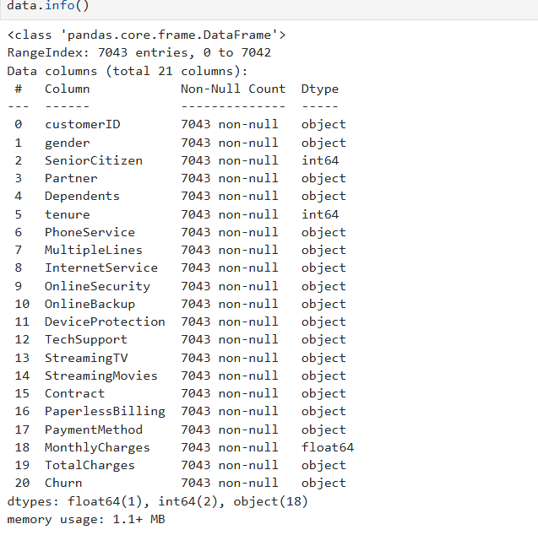
Hình 3.1. Thông tin về tập dữ liệu
- Tập dữ liệu có 21 trường thuộc tình 7043 bản ghi, trong đó có 1 thuộc tính mang kiểu dữ liệu số thực (float), 2 thuộc tính mang kiểu dữ liệu là số nguyên (int) và 18 thuộc tính mang kiểu dữ liệu là chuỗi (object)

Làm sạch dữ liệu
- Kiểm tra số bản ghi mang giá trị NULL trong trường dữ liệu:
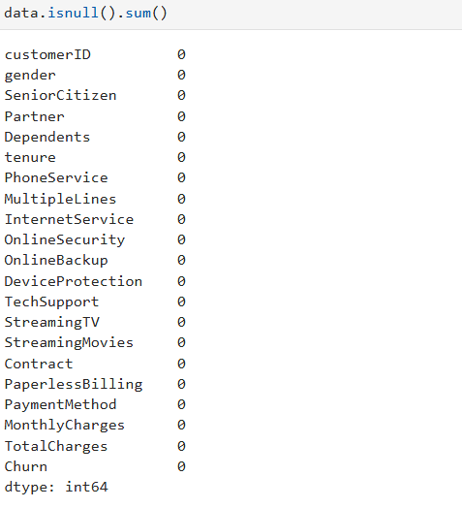
Hình 3.2. Số bản ghi mang giá trị NULL
- Sử dụng câu lệnh data.isnull.sum() để kiểm tra xe trong trường dữ liệu số bản ghi ở mỗi trường dữ liệu mang giá trị NULL là bao nhiêu
- Với tập dữ liệu này không có bản ghi nào mang giá trị NULL
- Quan sát các giá trị bên trong mỗi thuộc tính của trường dữ liệu:
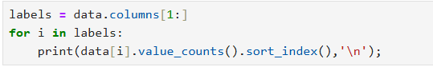
Hình 3.3. Quan sát các giá trị bên trong mỗi thuộc tính
- Phát hiện điều bất thường ở giá trị của thuộc tính “tenure” (Số tháng gắn bó) và TotalCharges(Tổng số tiền đã chi trả):
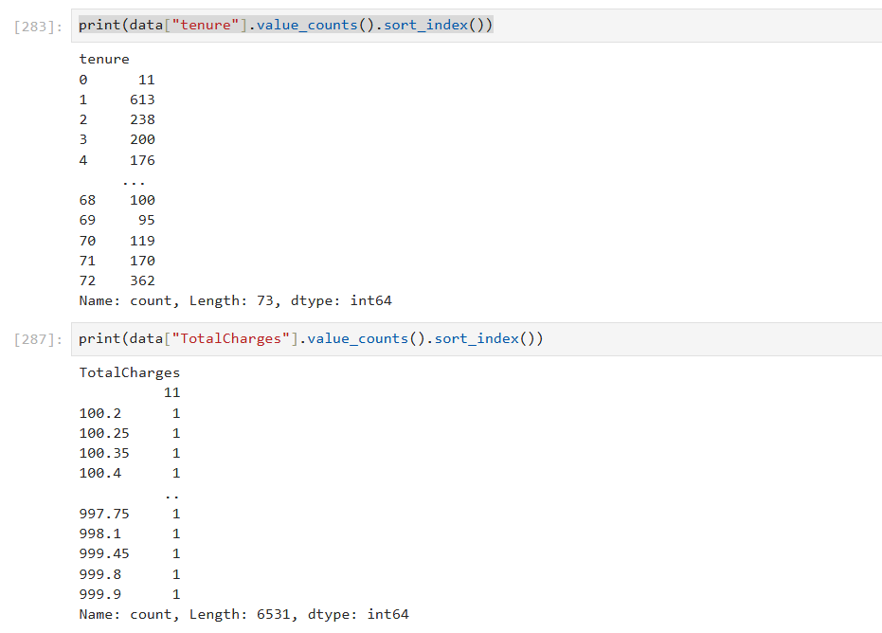
Hình 3.4. Các bản ghi không có giá trị trong thuộc tính "TotalCharges"
- Có 11 bản ghi ở “tenure” có giá trị là 0 và ứng với 11 bản ghi đó thì “TotalCharges” là không có giá trị => đây là những bản ghi cần được loại bỏ vì không mang lại giá trị gì trong việc phân tích
- Tiến hành loại bỏ 11 bản ghi không mang lại giá trị trong việc phân tích:
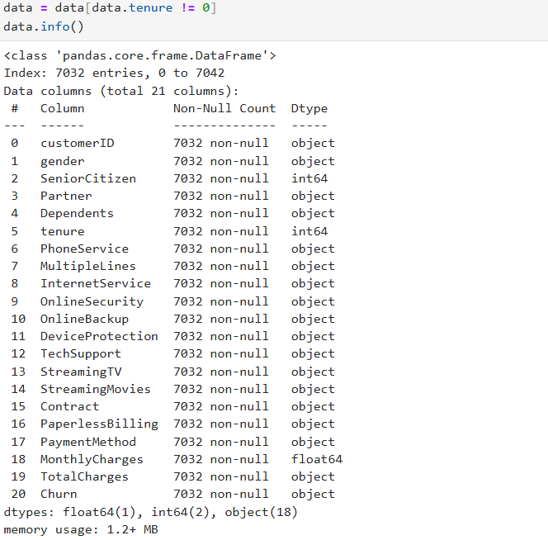
Hình 3.5. Thông tin tập dữ liệu sau khi loại bỏ missing
- Sau khi loại bỏ 11 bản ghi không mang lại giá trị trong phân tích thì số lượng bản ghi thu gọn là được là 7032 bản ghi
- Chuẩn hóa lại dữ liệu thuộc tính (TotalCharges):
  - Tiến hành chuẩn hóa dữ liệu lại cột TotalCharges để tiện cho việc tính toán và trực quan sau này
  - Đưa trở về đúng định dạng của TotalCharges từ object sang float
  - Tiền hành chuyển đổi kiểu dữ liệu:
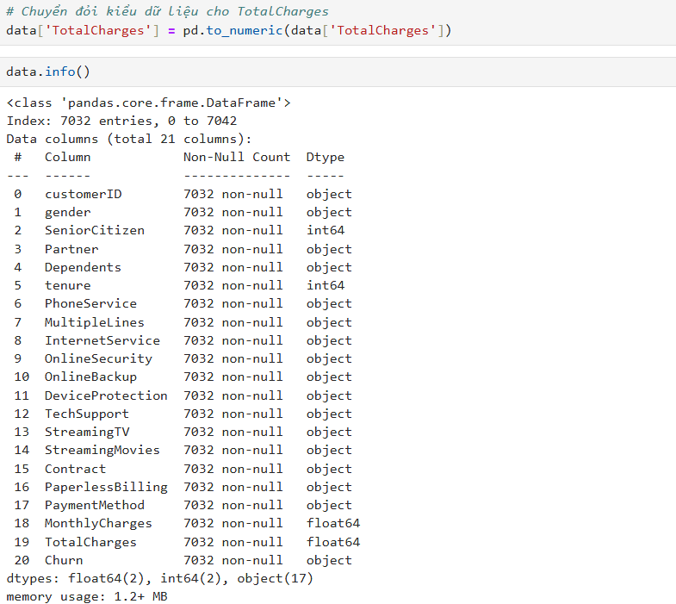
Hình 3.6. Chuẩn hoá lại dữ liệu thuộc tính "TotalCharges"
- Kiểm tra trùng lặp bên trong tập dữ liệu:
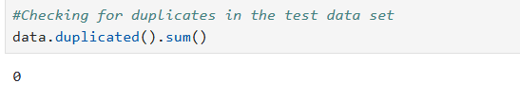
Hình 3.7. Kiểm tra trùng lặp bên trogn tập dữ liệu
  - Không phát hiện ra trùng lặp bên trong tập dữ liệu
- Kiểm tra số bản ghi mà không mang dữ liệu bên trong
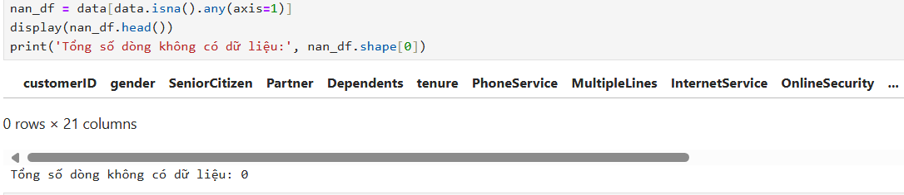
Hình 3.8. Kết quả tìm kiếm trùng lặp
  - Không phát hiện ra bản ghi trùng lặp nào bên trong tập dữ liệu

Loại bỏ trường thuộc tính dư thừa
Sau khi đã xem xét các thuộc tính của tập dữ liệu, nhóm nghiên cứu đã lựa chọn những thuộcc tính cần thiết và tiến hành loại bỏ những thuộc tính dư thừa.
Dưới đây là những thuộc tính dư thừa và lý do loại bỏ:
- Thuộc tính CustomerID:
- Đây là thuộc tính mang tính định danh và duy nhất đối với mỗi bản ghi nên không ảnh hưởng hay có tác dụng trong việc phân tích hoặc dự đoán
- Thuộc tính MultipleLines:
- Đây là thuộc tính nằm trong thuộc tính PhoneService, thuộc tính này sẽ không có ảnh hưởng nhiều nếu như thuộc tính PhoneService không ảnh hưởng.
- Các thuộc tính OnlineSecurity, OnlineBackup, DeviceProtection, TechSupport, Streaming TV, StreamingMovies:
- Đây là các thuộc tính nằm trong thuộc tính InternetService, thể hiện các dịch vụ dành cho khách hàng đăng ký Internet mà dịch vụ đem lại, những thuộc tính này chỉ ảnh hưởng đến những người đăng ký Internet, giữ lại có thể gây rối loạn tới việc phân tích.
- Thuộc tính Dependents:
- Đây là thuộc tính thể hiện việc khách hàng có người phụ thuộc hay không. Đây cũng là thuộc tính có thể dự đoán về việc rời bỏ của khách hàng. Nếu khách hàng có người phụ thuộc sẽ ít có tỷ lệ rời bỏ hơn khách hàng không có người phụ thuộc.
- Thuộc tính PaperlessBilling:
- Thuộc tính này sẽ không mang lại nhiều ý nghĩa như thuộc tính PaymentMethod vì vậy có thể loại bỏ.
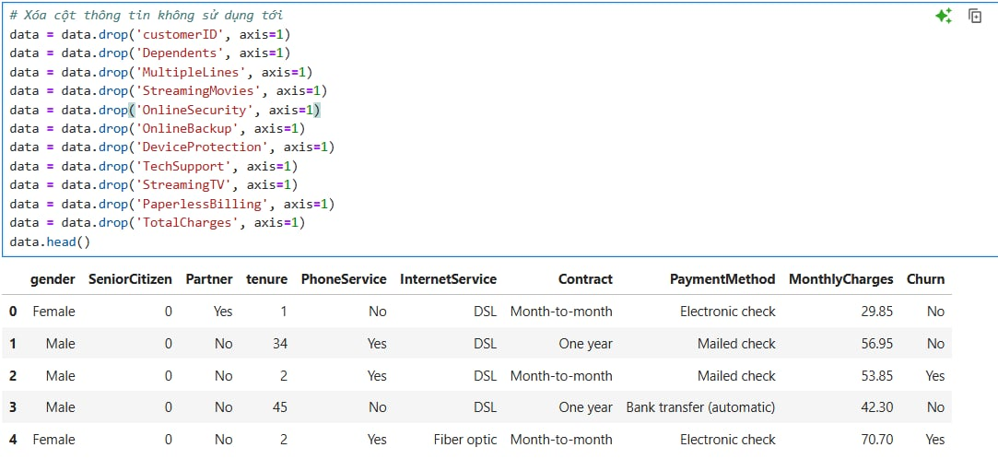
Hình 3.9. Kết quả sau khi loại bỏ thuộc tính dư thừa

Việt hóa các thuộc tính và các giá trị
- Việc Việt hóa các thuộc tính và giá trị giúp cho việc phân tích và trực quan dễ dàng hơn
- Tiến hàng Việt hóa các thuộc tính: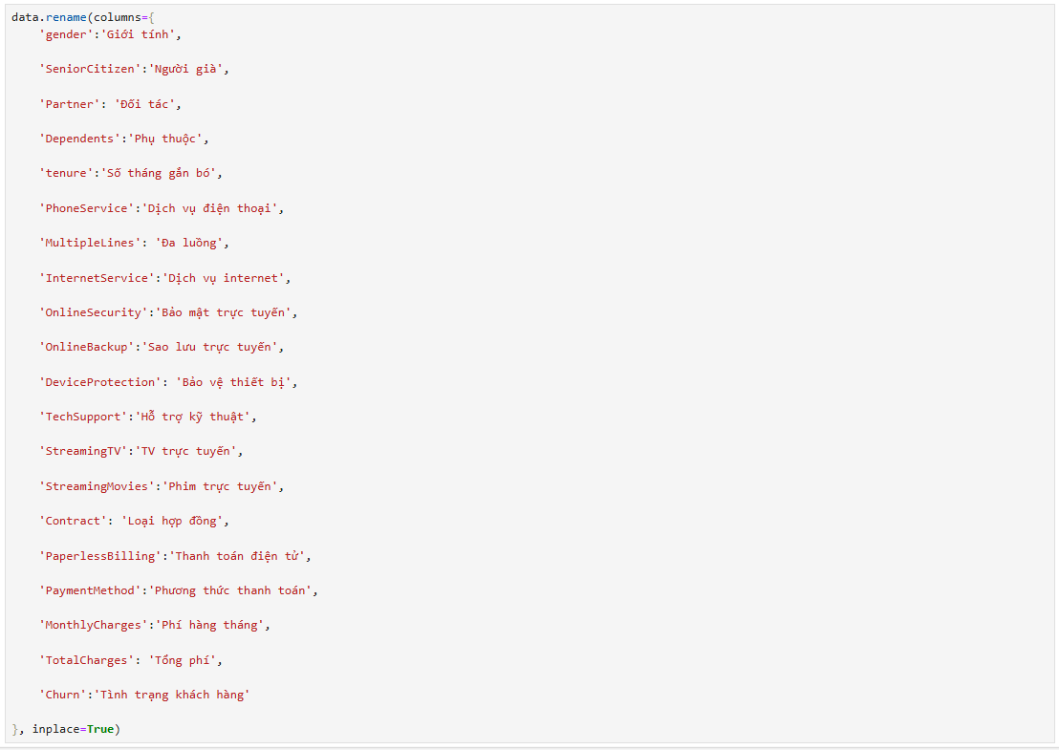
Hình 3.10. Việt hoá các thuộc tính trong tập dữ liệu
  - Kết quả sau khi được Việt hóa các thuộc tính:
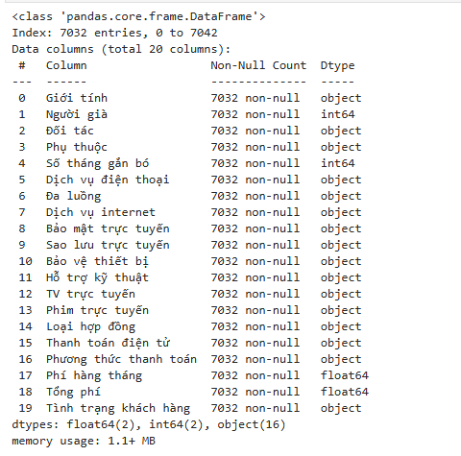
Hình 3.11. Kết quả sau khi việt hoá

- Tiến hành việt hóa các giá trị của mỗi thuộc tính:
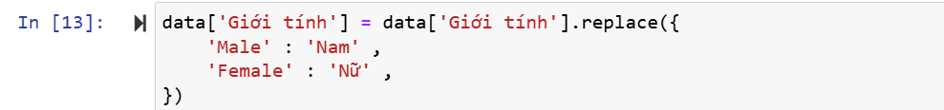
Hình 3.12. Việt hoá các giá trị trong mỗi thuộc tính

- Kết quả thu được sau khi việt hóa các Thuộc tính và Giá trị trong tập dữ liệu:
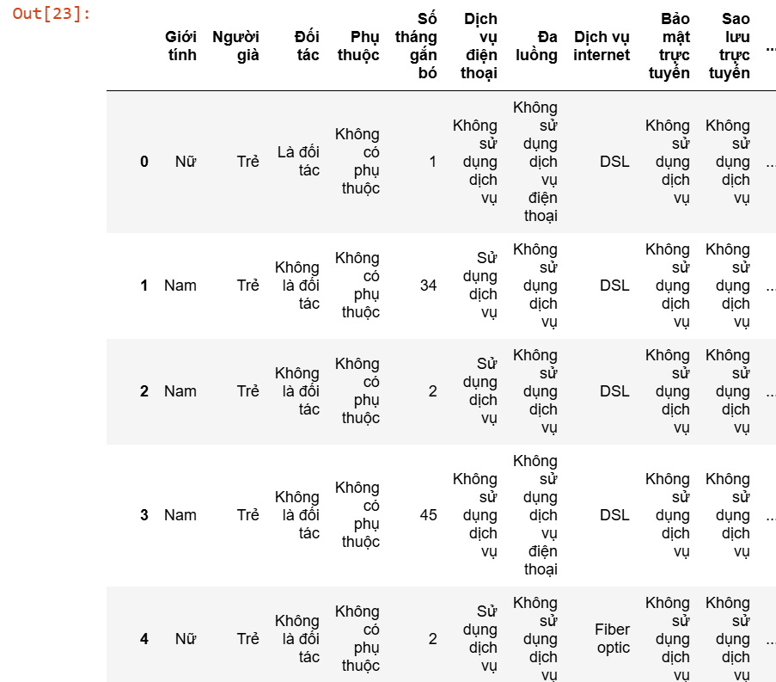
Hình 3.13. Tập dữ liệu sau khi việt hoá các thuộc tính và giá trị

CHƯƠNG 4: PHÂN TÍCH VÀ TRỰC QUAN HOÁ DỮ LIỆU

Công thức tính tỉ lệ rời bỏ
Tỷ lệ khách hàng rời bỏ (Customer churn rate) là tỷ lệ khách hàng ngừng mua bán những sản phẩm, dịch vụ của doanh nghiệp và do đó không còn là khách hàng của doanh nghiệp nữa. Tỷ lệ này thường được đo lường trong một khoảng thời gian nhất định như trong một tháng, một quý hoặc một năm…tùy theo mục đích của doanh nghiệp. Tỷ lệ khách hàng rời bỏ được xác định như sau:
Bảng 4.1 Công thức tính tỉ lệ rời bỏ
$$Tỷ lệ khách hàng rời bỏ = \frac{Số khách hàng đã rời bỏ}{Tổng số khách hàng của doanh nghiệp }x100$$

Trực quan hoá dữ liệu

Thuộc tính Giới tính
Thuộc tính Gender gồm 2 giá trị : Nam - Nữ
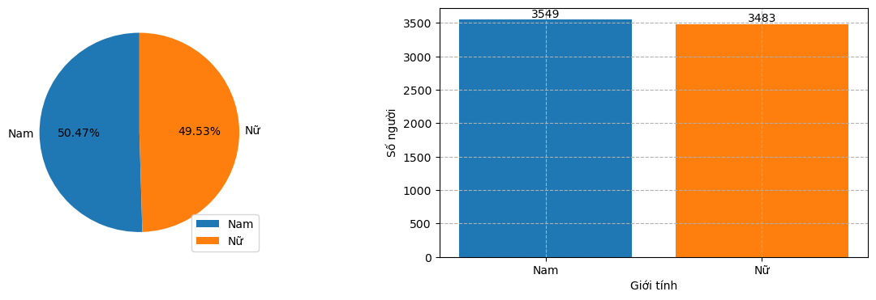
Hình 4.1. Biểu đồ thể hiện số lượng khách hàng Nam - Nữ
Nhận xét:
- Dữ liệu cho thấy tỷ lệ khách hàng nam và nữ gần như cân bằng (Nam: 3549, Nữ: 3483). Điều này cho thấy công ty đang phục vụ cả hai giới tính một cách công bằng.
- Không có sự chênh lệch lớn về giới tính, do đó chiến dịch marketing có thể nhắm đến cả nam và nữ mà không cần ưu tiên nhóm nào.

Thuộc tính Người già
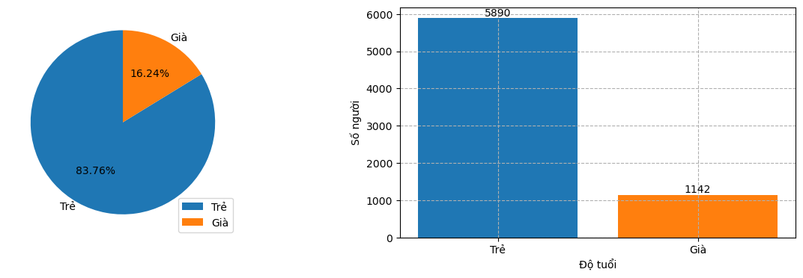
Hình 4.2. Biểu đồ thể hiện số lượng khách hàng Trẻ - Già
Nhận xét:
- Tổng số khách hàng: 7032
  - Số lượng khách hàng là người trẻ: 5890 người (83.76%)
  - Số lượng khách hàng là người già: 1142 người (16.42%)
  - Số lượng khách hàng là người trẻ gấp khoảng 5.1 lần so với người cao tuổi.
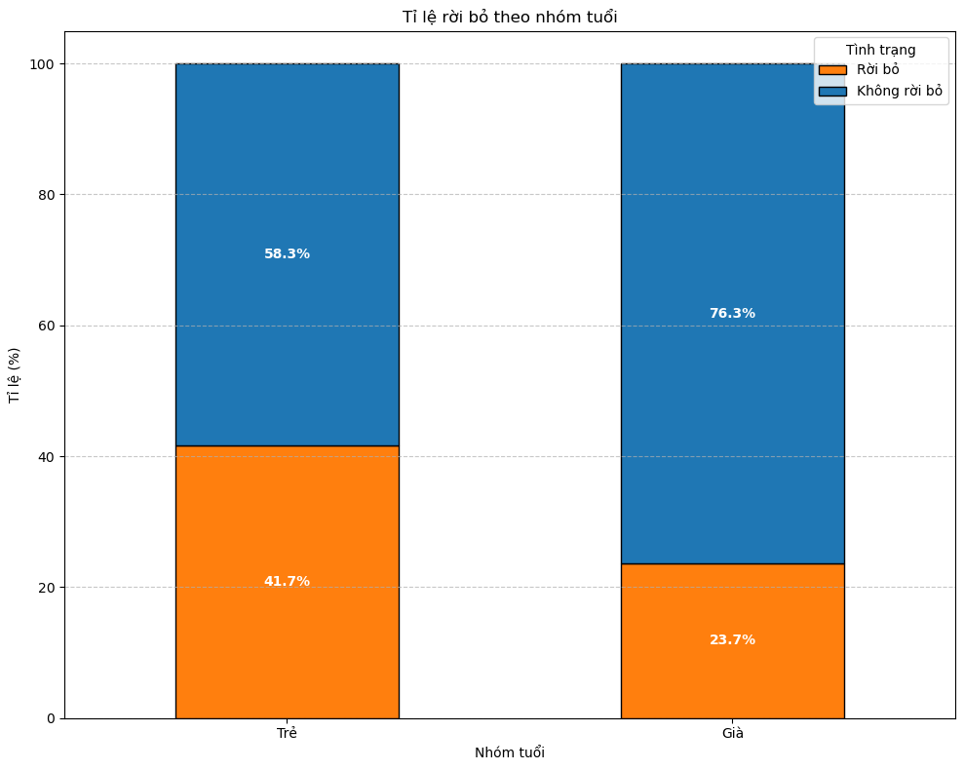
Hình 4.3. Biểu đồ thể hiện tỷ lệ rời bỏ của khách hàng Trẻ - Già
Nhận xét:
- Tỷ lệ rời bỏ:
  - Khách hàng là người trẻ: 41.7% → ≈ 2457 người rời bỏ
  - Khách hàng là người già: 23.7% → ≈ 271 người rời bỏ
- Nhận định quan trọng:
  - Không chỉ chiếm số lượng đông, nhóm khách hàng trẻ còn có tỷ lệ rời bỏ cao hơn gần gấp đôi nhóm người cao tuổi.
  - Điều này cho thấy người trẻ là nhóm khách hàng “rủi ro cao”: họ dễ rời bỏ nếu không hài lòng với chất lượng, giá cả, hoặc bị thu hút bởi ưu đãi từ nhà mạng khác.
  - Nhóm khách hàng không là người cao tuổi (tức là người trẻ) lại có tỷ lệ rời bỏ cao hơn.
  - Người trẻ tuổi thường:
    - Có mức độ trung thành thấp hơn
    - Nhạy cảm với giá cả, tốc độ, tiện ích số
    - Thường xuyên so sánh và thử trải nghiệm nhà cung cấp khác
  - Ngược lại, người cao tuổi:
    - Có thói quen sử dụng ổn định, trung thành
    - Ít thay đổi dịch vụ nếu không gặp trở ngại lớn
Giải pháp:

Đối với khách hàng không là người cao tuổi (tức là người trẻ - tỷ lệ rời bỏ cao):
- Chính sách giữ chân chủ động: sử dụng hệ thống dự đoán churn để gửi ưu đãi kịp thời khi có dấu hiệu rời bỏ
- Marketing cá nhân hóa: phân tích hành vi, đề xuất gói cước phù hợp

Đối với khách hàng là người cao tuổi:
- Duy trì chăm sóc truyền thống: tổng đài thân thiện, dễ hiểu
- Tri ân khách hàng lâu năm: giảm giá, tăng tiện ích cho khách hàng trung thành
- Hỗ trợ kỹ thuật rõ ràng: dùng ngôn ngữ đơn giản, dễ thao tác với người lớn tuổi
    - Thuộc tính Đối tác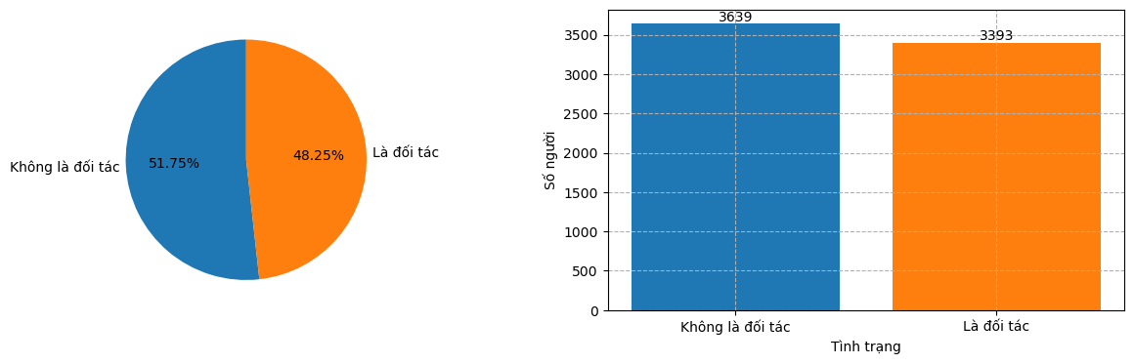
Hình 4.4. Biểu đồ thể hiện số lượng khách hàng là đối tác - không là đối tác
Nhận xét:
- Tổng số khách hàng: 7032
  - Số lượng khách hàng là đối tác: 3393 người (48.25%)
  - Số lượng khách hàng không là đối tác: 3639 người (51.75%)
  - Hai nhóm gần như cân bằng về số lượng, tỷ lệ
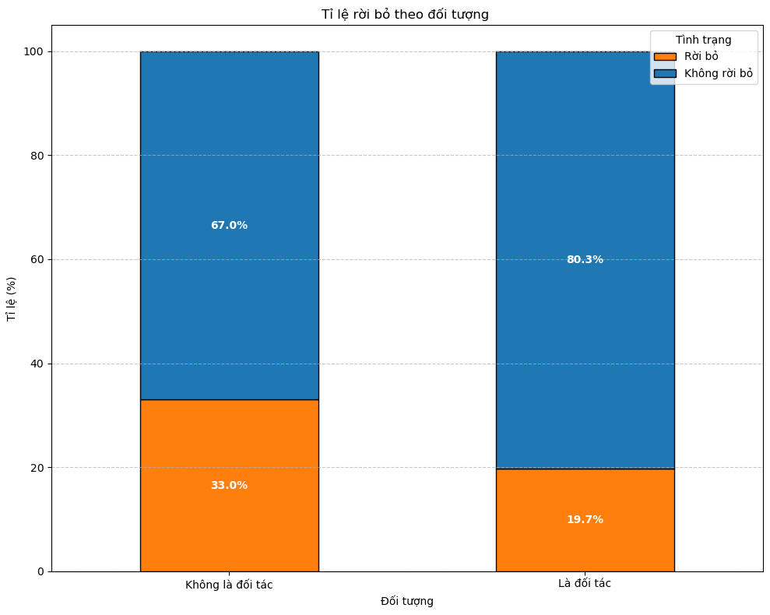
Hình 4.5. Biểu đồ thể hiện tỷ lệ rời bỏ của khách hàng là đối tác - không là đối tác
Nhận xét:
- Tỷ lệ rời bỏ:
  - Khách hàng không là đối tác: 33.0% → ≈ 1120 người rời bỏ
  - Khách hàng là đối tác: 19.7% → ≈ 717 người rời bỏ
- Nhận định quan trọng:
  - Mặc dù hai nhóm gần như cân bằng về số lượng, tỷ lệ khách hàng không là đối tác rời bỏ cao hơn đáng kể so với nhóm là đối tác.
  - Thuộc tính Đối tác có ảnh hưởng rõ rệt đến khả năng rời bỏ.
  - Khách hàng không là đối tác có tỷ lệ rời bỏ cao hơn gần 1.7 lần so với khách hàng là đối tác.
  - Điều này cho thấy họ có thể là nhóm khách hàng rủi ro cao, cần được chú trọng theo dõi và giữ chân.
Giải pháp:

Đối với khách hàng không là đối tác (tỷ lệ rời bỏ cao):
- Thiết kế gói cước dành cho cặp đôi hoặc gia đình (chia sẻ dịch vụ, giảm giá khi đăng ký cùng nhau).
- Tăng cường chính sách giữ chân nhóm khách hàng hai người bằng gói cước giá trị cao hoặc dịch vụ đi kèm

Đối với khách hàng là đối tác:
- Duy trì chất lượng dịch vụ và tiếp tục phát triển các gói cá nhân hóa.
- Nhấn mạnh tính độc lập, linh hoạt, phù hợp.

Thuộc tính Dịch vụ điện thoại
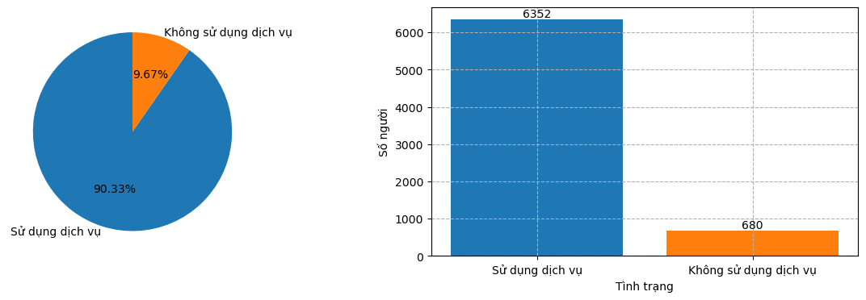
Hình 4.6. Biểu đồ thể hiện số lượng khách hàng sử dụng dịch vụ - không sử dụng dịch vụ
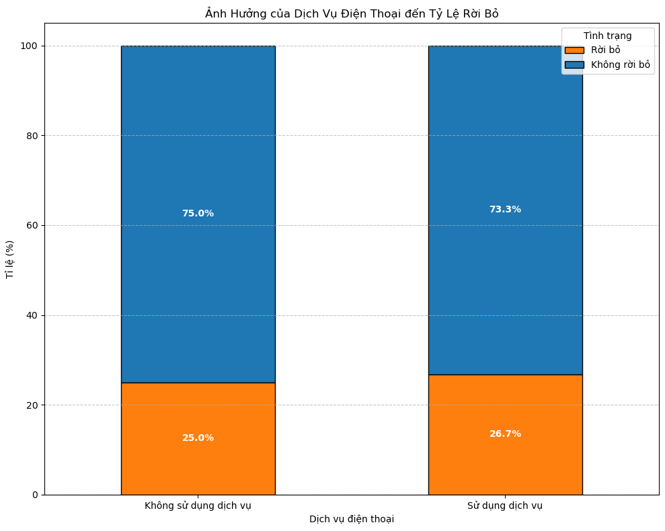
Hình 4.7. Biểu đồ thể hiện tỷ lệ rời bỏ của khách hàng sử dụng dịch vụ - không sử dụng dịch vụ
Nhận xét:
- Tổng số khách hàng: 7032
  - Số lượng khách hàng sử dụng dịch vụ điện thoại: 6352 người
  - Số lượng khách hàng không sử dụng dịch vụ điện thoại: 680 người
- Tỷ lệ rời bỏ:
  - Khách hàng sử dụng dịch vụ điện thoại: 26.7% → ≈ 1691 người rời bỏ
  - Khách hàng không sử dụng dịch vụ điện thoại: 25.0% → ≈ 170 người rời bỏ
- Nhận định quan trọng:
  - Tỷ lệ rời bỏ giữa hai nhóm sử dụng dịch vụ điện thoại và không sử dụng dịch vụ điện thoại khá tương đồng, với sự chênh lệch không đáng kể (1.7%).
  - Tuy nhiên, nhóm sử dụng dịch vụ điện thoại chiếm số lượng lớn hơn nhiều, điều này có thể khiến tổng số khách hàng rời bỏ của nhóm này cao hơn so với nhóm không sử dụng dịch vụ điện thoại.
Ảnh hưởng
- Thuộc tính Dịch vụ điện thoại không có sự khác biệt quá lớn về tỷ lệ rời bỏ giữa hai nhóm.
- Điều này cho thấy rằng dịch vụ điện thoại có thể không phải yếu tố chính quyết định việc khách hàng rời bỏ dịch vụ, mà có thể còn bị ảnh hưởng bởi các yếu tố khác như giá trị tổng thể của gói cước hoặc các dịch vụ đi kèm.
Giải pháp:

Đối với khách hàng sử dụng dịch vụ điện thoại:
- Tăng cường chất lượng dịch vụ điện thoại, đảm bảo kết nối ổn định, ít gián đoạn.
- Cung cấp gói cước hấp dẫn, khuyến mãi hoặc ưu đãi cho khách hàng sử dụng dịch vụ lâu dài.

Đối với khách hàng không sử dụng dịch vụ điện thoại:
- Cải thiện các gói dịch vụ tích hợp, kết hợp điện thoại với các dịch vụ khác để khuyến khích khách hàng sử dụng dịch vụ điện thoại.
- Marketing nhắm đến khách hàng tiềm năng để khuyến khích họ sử dụng dịch vụ điện thoại, như các gói ưu đãi hoặc thử nghiệm miễn phí.

Thuộc tính Dịch vụ Internet
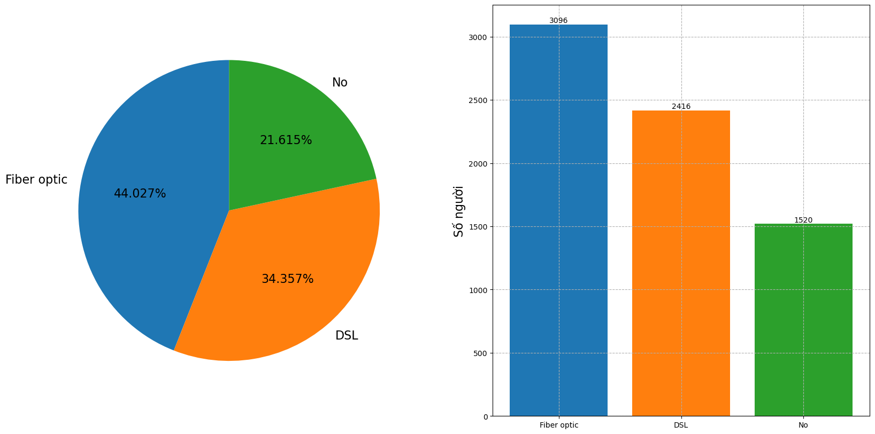
Hình 4.8.Biểu đồ thể hiện số lượng khách hàng đăng ký Fiber optic - DSL - Không đăng ký dịch vụ Internet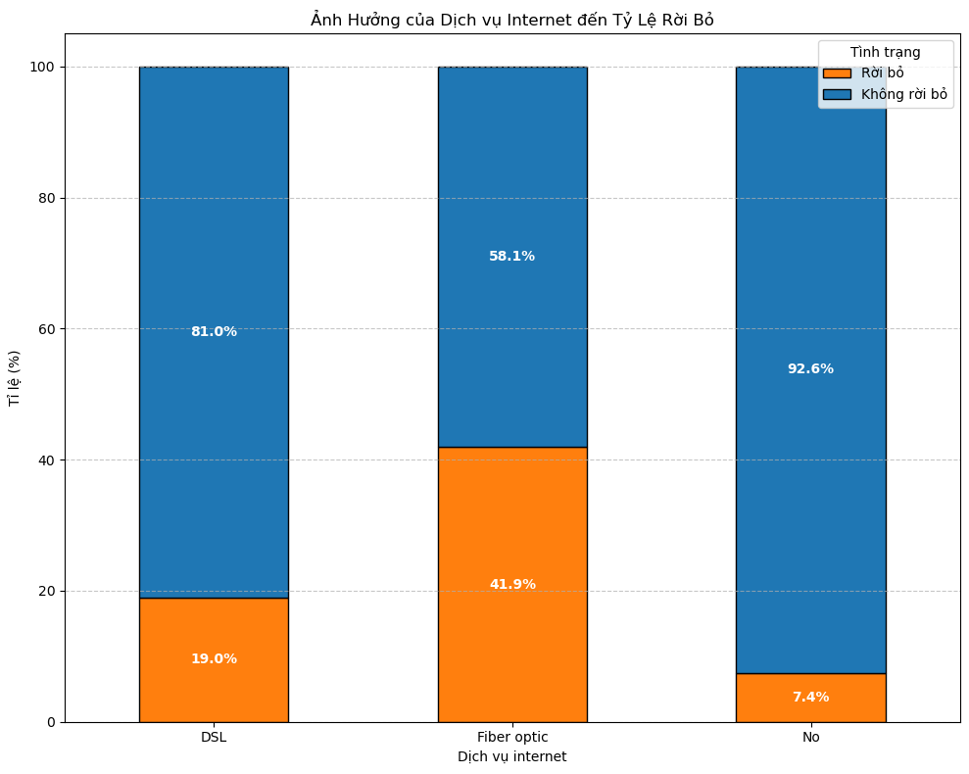
Hình 4.9. Biểu đồ thể hiện tỷ lệ rời bỏ của khách hàng đăng ký Fiber optic - DSL - Không đăng ký dịch vụ Internet
Nhận xét:
- Tổng số khách hàng: 7032
  - Số lượng khách hàng sử dụng Fiber optic: 3096 người
  - Số lượng khách hàng sử dụng DSL: 2416 người
  - Số lượng khách hàng không sử dụng dịch vụ cung cấp Internet: 1520 người.
- Tỷ lệ rời bỏ:
  - Khách hàng sử dụng Fiber optic:41.9%.
  - Khách hàng sử dụng DSL: 19.0%
  - Khách hàng không sử dụng dịch vụ cung cấp Internet: 7.4%
- Nhận định quan trọng:
  - Tỷ lệ rời bỏ giữa nhóm sử dụng Fiber optic có sự chênh lệch lớn (41.9%)
  - Điều này cho thấy rằng việc sử dụng dịch vụ Fiber optic ảnh hưởng lớn đến khả năng rời bỏ của khách hàng.
Ảnh hưởng
- Thuộc tính Dịch vụ Internet có ảnh hưởng lớn đến tỷ lệ rời bỏ dịch vụ.
- Khách hàng sử dụng dịch vụ Fiber optic có tỷ lệ rời bỏ chỉ cao hơn hẳn nhóm DSL và nhóm không đăng ký Dịch vụ Internet, cho thấy dịch vụ Fiber optic yếu tố quyết định chính đến việc rời bỏ dịch vụ.
Giải pháp:
- Đối với khách hàng sử dụng dịch vụ Fiber optic:
  - Cải thiện chất lượng kết nối, tăng tốc độ truyền tải và giảm gián đoạn dịch vụ để giữ chân khách hàng.
  - Cung cấp ưu đãi và giảm giá khi khách hàng sử dụng dịch vụ .
- Đối với khách hàng sử dụng dịch vụ DSL :
  - Cải thiện và phát triển thêm chất lượng dịch vụ.

Thuộc tính Loại hợp đồng
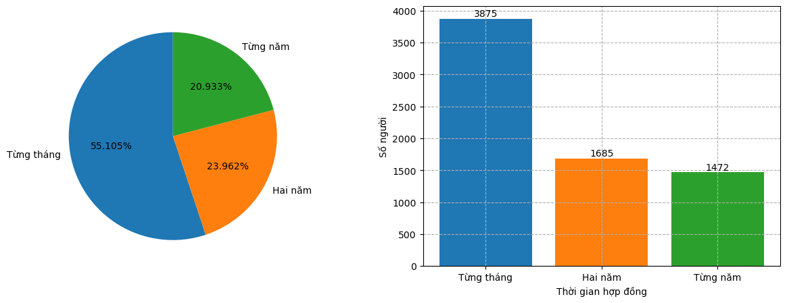
Hình 4.10. Biểu đồ thể hiện số lượng khách hàng đăng ký hợp đồng theo Từng tháng - Một năm - Hai năm
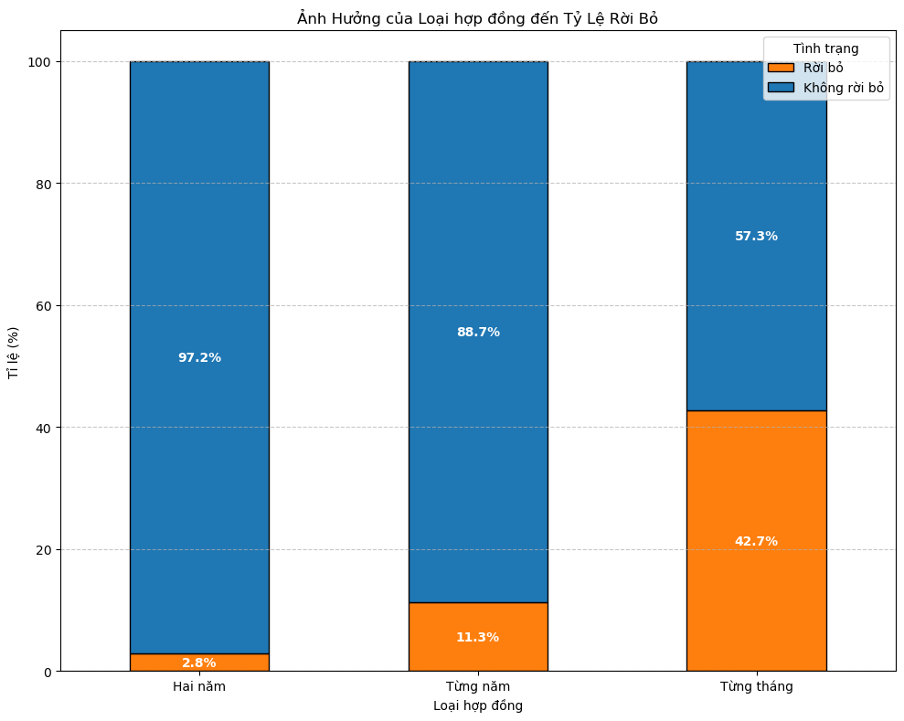
Hình 4.11. Biểu đồ thể hiện tỷ lệ rời bỏ của khách hàng đăng ký hợp đồng theo Từng tháng - Một năm - Hai năm

Nhận xét:
- Tổng số khách hàng: 7032
  - Số lượng khách hàng thời hạn hợp đồng từng tháng: 3875 người
  - Số lượng khách hàng thời hạn hợp đồng hai năm: 1685 người
  - Số lượng khách hàng thời hạn hợp đồng từng năm: 1472 người
- Tỷ lệ rời bỏ:
  - Khách hàng thời hạn hợp đồng từng tháng: 42.7% → ≈ 1650 người rời bỏ
  - Khách hàng thời hạn hợp đồng hai năm: 2.8% → ≈ 47 người rời bỏ
  - Khách hàng thời hạn hợp đồng từng năm: 11.3% → ≈ 166 người rời bỏ
- Nhận định quan trọng:
  - Khách hàng có hợp đồng từng tháng có tỷ lệ rời bỏ rất cao (42.7%) so với các nhóm khác, chứng tỏ họ là nhóm khách hàng rủi ro cao về khả năng rời bỏ dịch vụ.
  - Khách hàng có hợp đồng hai năm có tỷ lệ rời bỏ thấp nhất (2.8%), cho thấy họ có xu hướng trung thành cao hơn và ít thay đổi nhà cung cấp dịch vụ.
  - Khách hàng có hợp đồng từng năm có tỷ lệ rời bỏ trung bình (11.3%), cao hơn nhóm hợp đồng hai năm nhưng thấp hơn nhóm hợp đồng từng tháng.
Ảnh hưởng
- Thuộc tính Loại hợp đồng có ảnh hưởng mạnh đến khả năng rời bỏ dịch vụ.
- Khách hàng có hợp đồng từng tháng có tỷ lệ rời bỏ cao hơn nhiều so với các nhóm khác, có thể vì họ cảm thấy dễ dàng thay đổi nhà cung cấp và không bị ràng buộc lâu dài.
- Khách hàng có hợp đồng hai năm ít rời bỏ dịch vụ, vì họ có sự cam kết lâu dài và có thể nhận được các ưu đãi giá trị.
- Khách hàng có hợp đồng từng năm có tỷ lệ rời bỏ ở mức trung bình, cho thấy họ ít cam kết hơn khách hàng hai năm nhưng vẫn gắn bó hơn nhóm hợp đồng từng tháng.
Giải pháp:
- Đối với khách hàng hợp đồng từng tháng (tỷ lệ rời bỏ cao):
  - Cung cấp các ưu đãi lâu dài cho khách hàng ký hợp đồng dài hạn, ví dụ như giảm giá khi chuyển sang hợp đồng hai năm.
  - Tăng cường chính sách giữ chân cho khách hàng có hợp đồng ngắn hạn, như cung cấp các gói dịch vụ đặc biệt hoặc tích lũy điểm thưởng.
- Đối với khách hàng hợp đồng hai năm (tỷ lệ rời bỏ thấp):
  - Duy trì chất lượng dịch vụ ổn định và cung cấp các ưu đãi tri ân cho khách hàng có hợp đồng dài hạn, như quà tặng, giảm giá cước cho các năm tiếp theo.
  - Khuyến khích gia hạn hợp đồng sớm với các ưu đãi đặc biệt cho khách hàng trung thành.
- Đối với khách hàng hợp đồng từng năm:
  - Tạo ra các chương trình chuyển đổi hấp dẫn để khách hàng chuyển sang hợp đồng dài hạn hơn, với những ưu đãi như giảm giá cước hoặc dịch vụ bổ sung.
  - Tiếp tục duy trì chất lượng dịch vụ và các gói khuyến mãi phù hợp để giữ chân nhóm khách hàng này.

Thuộc tính Số tháng gắn bó
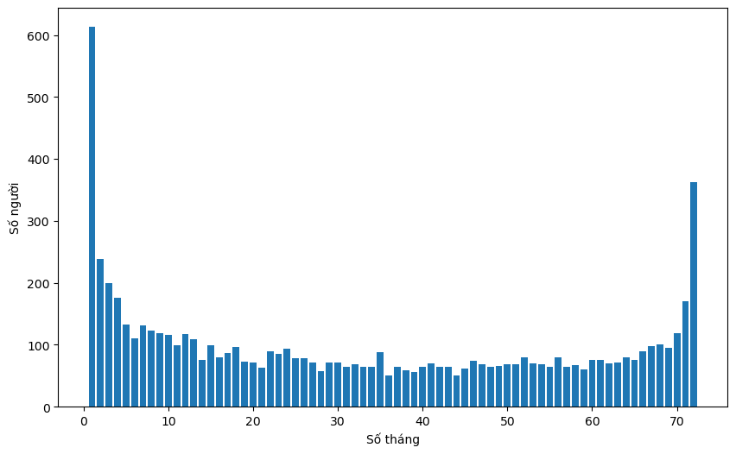
Hình 4.12.Biểu đồ thể hiện số lượng khách hàng gắn bó với công ty theo từng tháng tương ứng
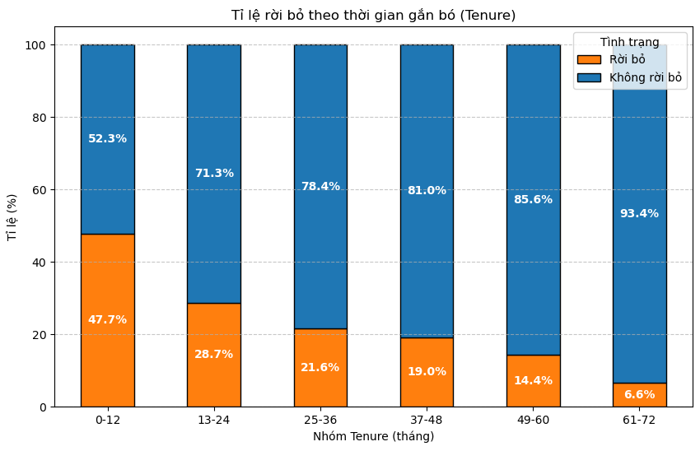
Hình 4.13. Biểu đồ thể hiện tỷ lệ rời bỏ của từng nhóm khách hàng theo tháng

Nhận xét:
- Trong toàn bộ dữ liệu, hai mốc thời gian có số lượng khách hàng cao nhất là:
  - 1 tháng: có 613 khách hàng – cho thấy nhiều khách hàng mới đăng ký dịch vụ.
  - 72 tháng: có 362 khách hàng – phản ánh một nhóm khách hàng trung thành lâu năm.
- Ở các khoảng thời gian còn lại (từ tháng 2 đến tháng 71), số lượng khách hàng tương đối đồng đều, dao động trong khoảng 90 đến 133 khách hàng mỗi tháng.
- Khi phân chia thời gian sử dụng thành các nhóm theo chu kỳ 12 tháng, tỷ lệ rời bỏ giảm dần theo thời gian gắn bó:
  - 0–12 tháng: tỷ lệ rời bỏ 47.7%
  - 13–24 tháng: 28.7%
  - 25–36 tháng: 21.6%
  - 37–48 tháng: 19.0%
  - 49–60 tháng: 14.4%
  - 61–72 tháng: 6.6%
- Điều này cho thấy khách hàng càng gắn bó lâu dài thì khả năng rời bỏ càng thấp, ngược lại, khách hàng mới là nhóm có rủi ro cao nhất.
Ảnh hưởng
- Thuộc tính Số tháng gắn bó có tác động rõ rệt đến hành vi rời bỏ:
  - Khách hàng mới (0–12 tháng) có tỷ lệ rời bỏ gần 50%, cho thấy giai đoạn đầu là giai đoạn dễ mất khách nhất.
  - Tỷ lệ rời bỏ giảm dần theo thời gian, chứng minh rằng sự gắn bó lâu dài làm tăng mức độ trung thành.
- Việc giữ chân khách hàng trong năm đầu tiên là yếu tố then chốt ảnh hưởng đến tổng tỷ lệ rời bỏ chung của công ty.
Giải pháp:

Đối với khách hàng mới (0–12 tháng):
- Tăng cường chương trình chào mừng, hướng dẫn sử dụng dịch vụ rõ ràng.
- Thiết lập gói khuyến mãi thử nghiệm hoặc ưu đãi giá trong 3–6 tháng đầu tiên.
- Tăng tương tác chủ động như gọi điện khảo sát sớm, chăm sóc cá nhân trong tháng đầu tiên.
- Cảnh báo sớm hành vi có khả năng rời bỏ (giảm sử dụng, khiếu nại, hủy dịch vụ nhỏ).

Đối với khách hàng trung thành (trên 24 tháng):
- Tăng các chương trình tri ân, giảm giá cho khách hàng lâu năm.
- Tạo gói dịch vụ nâng cấp phù hợp, giữ sự hứng thú với dịch vụ.
- Đảm bảo dịch vụ ổn định, hỗ trợ kỹ thuật tốt để duy trì trải nghiệm tích cực.

Nhìn chung:
- Tăng tỷ lệ giữ chân trong 12 tháng đầu tiên là yếu tố ưu tiên chiến lược vì ảnh hưởng lớn đến tỷ lệ rời bỏ tổng thể.

Thuộc tính Phương thức thanh toán
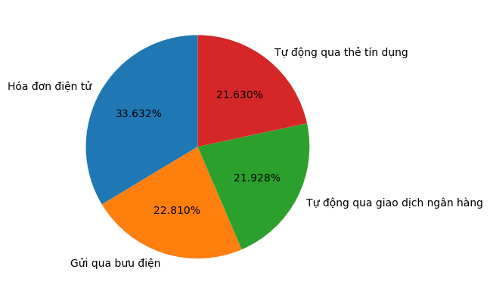
Hình 4.14. Biểu đồ thể hiện phần trăm khách hàng đăng ký các dịch vụ thanh toán
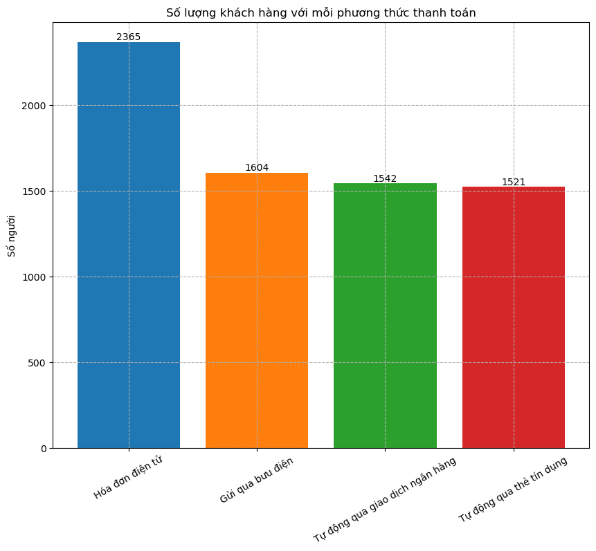
Hình 4.15.Biểu đồ thể hiện số lượng khách hàng đăng ký các dịch vụ thanh toán

Nhận xét:
- Tổng số khách hàng: 7032
  - Khách hàng thanh toán qua hóa đơn điện tử: 2365 người (33.6%)
  - Khách hàng thanh toán bằng gửi hóa đơn qua bưu điện: 1604 người (22.8%)
  - Khách hàng tự động thanh toán qua giao dịch ngân hàng: 1542 người (21.9%)
  - Khách hàng tự động thanh toán qua thẻ tín dụng: 1521 người (21.6%)
- Tỷ lệ rời bỏ:
  - Hóa đơn điện tử: 45.3% → ≈ 1071 người rời bỏ
  - Gửi qua bưu điện: 19.2% → ≈ 308 người rời bỏ
  - Tự động qua giao dịch ngân hàng: 16.7% → ≈ 257 người rời bỏ
  - Tự động qua thẻ tín dụng: 15.3% → ≈ 233 người rời bỏ
- Nhận định quan trọng:
  - Nhóm khách hàng thanh toán bằng hóa đơn điện tử có tỷ lệ rời bỏ cao nhất, cao hơn gấp 3 lần so với nhóm dùng thanh toán tự động qua ngân hàng hoặc thẻ tín dụng.
  - Ngược lại, nhóm tự động thanh toán có tỷ lệ rời bỏ thấp nhất, cho thấy sự tiện lợi và ổn định có thể làm tăng mức độ gắn bó của khách hàng.
  - Khách hàng dùng hóa đơn điện tử có thể chủ động nhưng cũng dễ thay đổi khi không hài lòng.
Ảnh hưởng
- Thuộc tính Phương thức thanh toán có ảnh rõ rệt đến tỷ lệ rời bỏ.
- Những phương thức thủ công hoặc không định kỳ như hóa đơn điện tử dễ dẫn đến rời bỏ cao hơn do khách hàng thường xuyên tiếp xúc với hóa đơn, dễ so sánh, dễ dừng dịch vụ.
- Trong khi đó, phương thức thanh toán tự động cho thấy tác động tích cực tới sự giữ chân khách hàng.
Giải pháp:
  - Đối với khách hàng sử dụng hóa đơn điện tử (tỷ lệ rời bỏ cao nhất – 45.3%):
  - Khuyến khích chuyển đổi sang thanh toán tự động:
    - Tặng ưu đãi giảm giá 1–3 tháng khi khách hàng đăng ký thanh toán tự động qua ngân hàng hoặc thẻ tín dụng.
    - Gửi thông báo so sánh lợi ích cụ thể giữa hóa đơn điện tử và phương thức tự động.
  - Cải thiện trải nghiệm hóa đơn điện tử:
    - Tối ưu giao diện thanh toán trên website/app để dễ sử dụng.
    - Minh bạch hóa phí dịch vụ, cước sử dụng trong hóa đơn.
    - Gửi thông báo hóa đơn định kỳ đúng hạn, có hướng dẫn thanh toán nhanh.
  - Đối với khách hàng gửi hóa đơn qua bưu điện (tỷ lệ rời bỏ trung bình – 19.2%).:
  - Khuyến khích chuyển đổi sang hình thức điện tử hoặc tự động:
    - Giới thiệu tiện ích, sự nhanh chóng của hóa đơn điện tử hoặc thanh toán tự động.
    - Có thể tặng ưu đãi chuyển đổi (tặng dung lượng data, giảm phí lắp đặt...).
  - Duy trì hỗ trợ truyền thống:
    - Với khách hàng cao tuổi, nên tiếp tục cung cấp dịch vụ hỗ trợ qua tổng đài, bưu điện nếu họ chưa sẵn sàng chuyển đổi.
  - Đối với khách hàng tự động qua giao dịch ngân hàng (tỷ lệ rời bỏ thấp – 16.7%):
  - Duy trì sự hài lòng và gắn bó:
    - Cung cấp thông báo xác nhận giao dịch định kỳ, đảm bảo tính minh bạch.
    - Thiết lập hệ thống cảnh báo lỗi thanh toán (ví dụ tài khoản không đủ tiền) để tránh gián đoạn dịch vụ.
  - Tri ân nhóm khách hàng trung thành:
- Ưu đãi sinh nhật, tích điểm đổi quà, nâng cấp băng thông miễn phí.
  - Đối với khách hàng tự động qua thẻ tín dụng (tỷ lệ rời bỏ thấp nhất – 15.3%):
  - Củng cố trải nghiệm liền mạch:
    - Đảm bảo tính bảo mật cao trong khâu thanh toán.
    - Cho phép quản lý thông tin thẻ dễ dàng qua app.
  - Khuyến khích tiếp tục sử dụng lâu dài:
    - Tạo các chương trình “hoàn tiền cước” hoặc tích điểm khi thanh toán bằng thẻ.
    - Kết hợp với ngân hàng phát hành thẻ để tạo các combo ưu đãi (giảm cước, tặng quà...).

Thuộc tính Phí hàng tháng
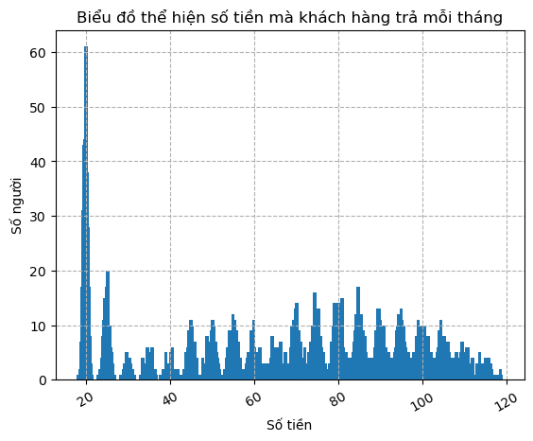
Hình 4.16.Biểu đồ thể hiện số tiền mà khách hàng trả mỗi tháng
Nhận xét:
- Biểu đồ cho thấy phần lớn khách hàng có mức phí hàng tháng dao động từ khoảng 20 đến 80.
- Một số mức phí có số lượng khách hàng tăng đột biến, có thể là các gói dịch vụ phổ biến.
- Dữ liệu có xu hướng lệch phải, tức là có một số khách hàng trả mức phí cao vượt trội so với phần lớn còn lại.
Giải pháp:
- Do mức phí ảnh hưởng lớn đến hành vi khách hàng, doanh nghiệp nên:
  - Đánh giá lại các gói dịch vụ cao cấp có mức phí lớn để đảm bảo tương xứng với giá trị cung cấp.
  - Cải tiến các gói dịch vụ phổ biến nhằm nâng cao trải nghiệm và giữ chân khách hàng.
  - Tối ưu chính sách khuyến mãi/ưu đãi cho nhóm khách hàng ở mức phí trung bình (đang chiếm số lượng lớn).

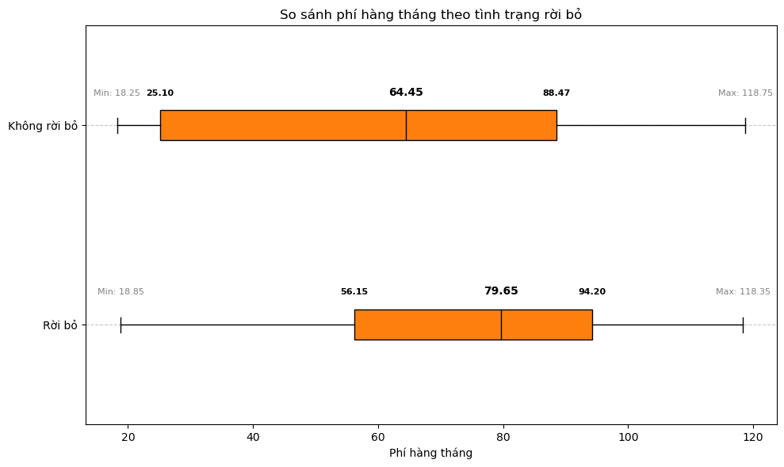
Hình 4.17.Biểu đồ so sánh phí hàng tháng của khách hàng ở lại - khách hàng rời bỏ
Nhận xét:
- Nhóm khách hàng "Đã rời bỏ" có mức phí hàng tháng trung vị (median) cao hơn so với nhóm "Ở lại".
- Phí hàng tháng của nhóm "Đã rời bỏ" cũng có độ dao động lớn hơn, cho thấy nhóm này nhạy cảm với chi phí.
- Điều này chỉ ra rằng chi phí cao có thể là một yếu tố góp phần khiến khách hàng rời bỏ.
Giải pháp:
- Do khách hàng trả phí cao dễ rời bỏ hơn, cần:
  - Phân loại nhóm khách hàng này và thực hiện chăm sóc đặc biệt, ví dụ: hỗ trợ tốt hơn, ưu đãi riêng, giảm giá định kỳ.
  - Khảo sát lý do rời bỏ của nhóm có mức phí cao để cải thiện dịch vụ.
  - Ứng dụng mô hình học máy dự đoán rời bỏ để cảnh báo sớm và can thiệp kịp thời, nhất là với các khách hàng có mức phí cao.

ĐÁNH GIÁ VÀ KẾT LUẬN
Sau quá trình nghiên cứu, phân tích tìm hiểu bài toán tập dữ liệu Telco Customer Churn cùng với việc sử dụng các công cụ, kỹ thuật lập trình để khảo sát, xử lý và phân tích, trích rút ra các thông tin có ích , bằng sự nỗ lực, cố gắng chung của bản cả nhóm, sự đầu tư về thời gian đến nay, chúng em đã hoàn thành NCKH sinh viên của mình. Đề tài đã được hoàn thành đúng thời gian, tiến độ và đạt được những mục tiêu và nhiệm vụ như đã nêu trong chương 1 của báo cáo này và rút ra các kết luận như sau:
- Độ tuổi của khách hàng có sự ảnh hưởng nhất định, đặc biệt khi khách hàng là người Trẻ có tỷ lệ lên đến 41.7%. Việc giữ chân nhóm khách hàng này cũng là một cách để giữ chân nhóm khách hàng là người Già sau này.
- Thời hạn hợp đồng của công ty rất có đang có nhiều sự chênh lệch về ưu đãi, và phục vụ.Tỷ lệ rời bỏ của khách hàng đăng ký thời hạn hợp đồng từng tháng lên đến 42.7%. Cải thiện chất lượng dịch vụ của nhóm khách hàng đăng ký dịch vụ này vừa giúp giữ chân khách hàng trong các đợt đăng ký tiếp theo, và có tiềm năng tăng tỷ lệ đăng ký thời hạn hợp đồng lâu dài.
- Thời gian gắn bó của khách hàng có tỷ lệ rời bỏ cao ở nhóm 0 - 12 tháng (47.7%), điều này càng khẳng định chất lượng dịch vụ khi đối đãi với nhóm khách hàng đăng ký hợp đồng từng tháng có vấn đề. Cần tập trung khảo sát khách hàng và cải thiện hơn.
- Dịch vụ Internet có sự chênh lệch rõ ràng và ảnh hưởng lớn, đặc biệt là khi Internet đang càng ngày càng phát triển. Các khách hàng đăng ký dịch vụ Fiber optic đang có tỷ lệ rời bỏ lên đến 41.9%, cần cải thiện chất lượng dịch vụ này vì việc sử dụng Fiber optic trong thời đại ngày nay cũng đang rất phổ biến.
- Phương thức thanh toán đang có sự ảnh hưởng rõ rệt, Hoá đơn điện tử đang là một xu thế mới nhưng tỷ lệ rời bỏ lại là cao nhất (45.3%). Cần tập trung giải quyết vấn đề này trong tương lai gần.
Tóm lại việc rời bỏ của khách hàng có thể dựa trên chất lượng dịch vụ của công ty nhưng cũng có thể dựa trên sự chủ quan của khách hàng, cần lắng nghe ý kiến của khách hàng, cải thiện chất lượng các dịch vụ, nắm bắt kịp xu thế mới để khách hàng luôn có những trải nghiệm mới mẻ.

TÀI LIỆU THAM KHẢO
- [Trực tuyến]. Available:https://www.simplilearn.com/data-analysis-methods-process-types-article
- [Trực tuyến]. Available:https://www.geeksforgeeks.org/data-preprocessing-in-data-mining/
- [Trực tuyến]. Available:https://viblo.asia/p/gioi-thieu-ve-pandas-mot-thu-vien-pho-bien-cua-python-cho-viec-phan-tich-du-lieu-aWj53Nnel6m
- [Trực tuyến]. Available:https://viblo.asia/p/gioi-thieu-ve-matplotlib-mot-thu-vien-rat-huu-ich-cua-python-dung-de-ve-do-thi-yMnKMN6gZ7P

